STRUŻNICA

autor: Emil Pyzik

Strużnica to mała wioska ciągnąca się na długości 1 km, na wysokości od 430 – 470m n.p.m. wzdłuż górnej części Karpnickiego Potoku. Po obu stronach drogi i strumienia występują duże pagóry Rudaw Janowickich porośnięte świerkami lub bukami. Wieś ma ograniczone warunki rozwoju ze względu na brak gruntów uprawnych i trudne warunki terenowe. W 1980 roku było tu jeszcze 15 gospodarstw rolnych. We wsi brak zakładów przemysłowych oraz szkoły, kościoła i poczty. Część domów udostępnia się jednak dla letników by w ten sposób podreperować skromny budżet domowy. Być może że w przyszłości wieś zmieni się w popularne letnisko dla wczasowiczów i narciarzy.
Historia powstania wsi sięga przełomu XV/XVI wieku, jako część, kolonia pobliskich Karpnik. Mimo że osada prężnie się rozwijała, jednak zawsze zależna była od gminy w Karpnikach. Po okresie reformacji tak protestanci jak i katolicy należeli do swoich kościołów w Karpnikach, w związku z tym we wsi utworzono dwie małe ale oddzielne szkoły dla dzieci katolików i ewangelików. W 1765 roku Strużnica należała tak jak Karpniki do hrabiego Schaffgotscha, a wartość jego majątku szacowano na 3.244 talary. W tym czasie we wsi mieszkało 6 kmieci, 11 zagrodników i 52 chałupników a wśród nich 23 rzemieślników.
W późniejszym czasie wieś przechodzi w skład dóbr klasztoru krzeszowskiego, które w 1784 roku nabył wraz z Karpnikami hrabia Friedrich von Roden. W dwa lata później był tu już młyn wodny, a we wsi mieszkalo 6 kmieci, 32 zagrodników i 26 chałupników, przeważnie tkaczy. W 1825 roku, Strużnicę tak jak wcześniej Karpniki, zakupił, książę Wilhelm Hohenzollern, brat króla pruskiego Fryderyka Wilhelma III (późniejszego pana na Mysłakowicach). Wieś liczyła wtedy 66 domów, a mieszkańcy głównie trudnili się tkactwem chałupniczym. Był tu młyn wodny i olejarnia oraz pracowało 47 warsztatów lniarskich.

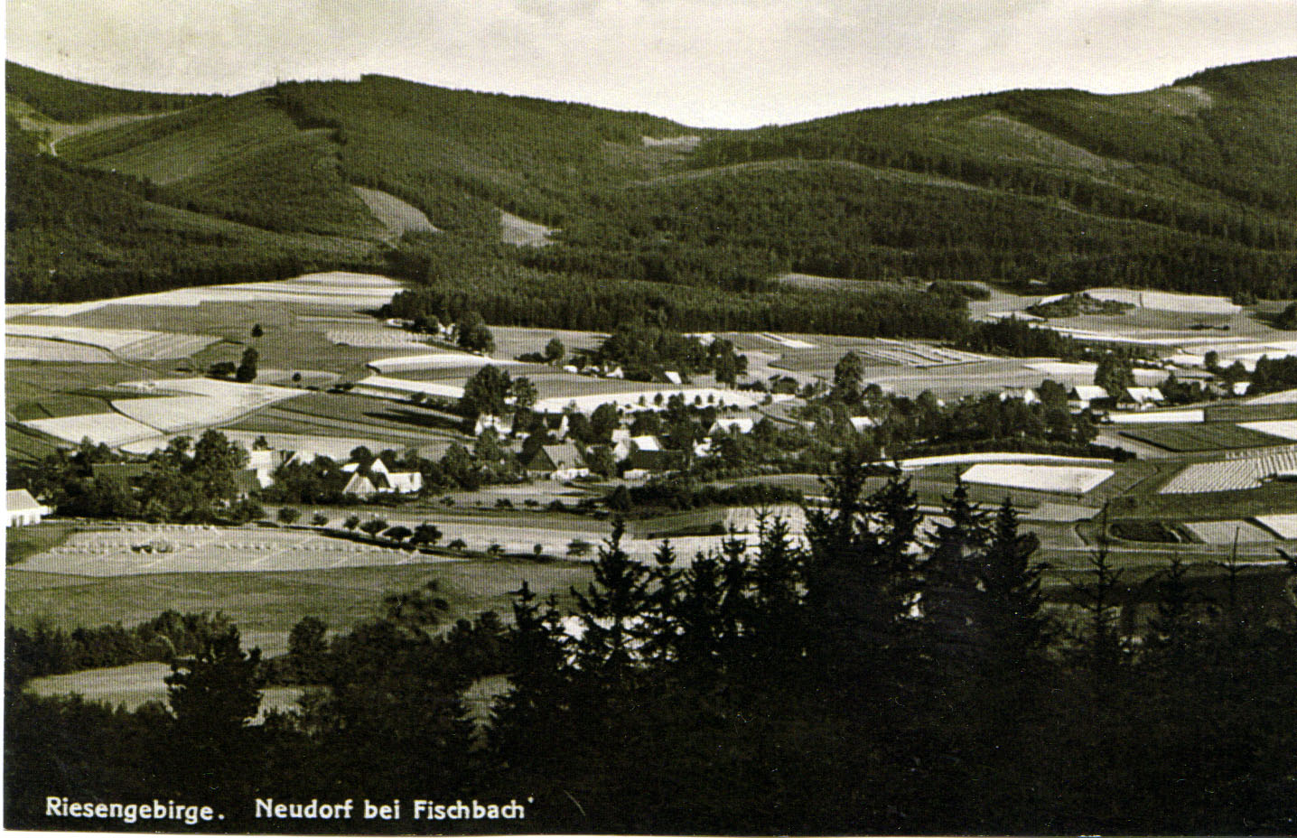

Pocztówka 1: widok na wieś w okresie międzywojennym

W 1840 roku powstała już szkoła z nauczycielem i pierwsza gospoda. We wsi pracowało 58 warsztatów tkackich i mieszkało 2 handlarzy włóknem. W II połowie XIX wieku Strużnica stała się dosyć popularna gdyż była na trasie powozów z Kowar do Karpnik, w Góry Sokole, Starościńskie Skały i na Skalnik. Wraz z powstaniem fabryki lniarskiej w Mysłakowicach, upada tkactwo chałupnicze a co za tym idzie wieś stopniowo wyludnia się.

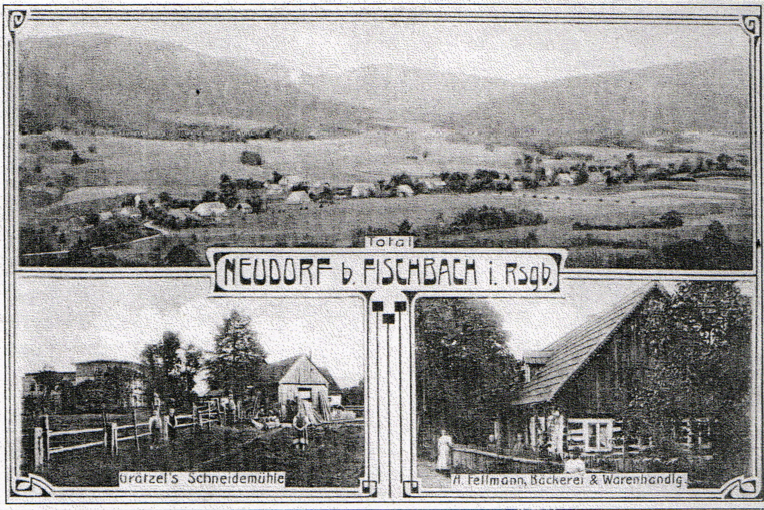

Pocztówka 2: widok na wieś, zagrody chłopskie w okresie międzywojennym

Po 1945 roku proces wyludniania się wsi nasilił się na tyle, że obecnie ta pięknie położona miejscowość, jest najmniejszą wioską w Gminie Mysłakowice i liczy zaledwie 86 mieszkańców. Być może rozwój turystyki i agroturystyki spowoduje że osada wróci do dawnej świetności. Do dzisiaj w Strużnicy zachowało się kilka interesujących domów o różnych konstrukcjach dla budownictwa ludowego i regionalnego, głównie drewniano – murowane, a niekiedy nawet przysłupowe pochodzące z końca XIX wieku. Po zlikwidowaniu szkoły w 1975 roku, powstało w nim młodzieżowe schronisko turystyczne PTSM - Sokolik z 36 miejscami noclegowymi. Jak wynika z ostatnich przymiarek, szkolne schroniska zostaną sprywatyzowane jako placówki deficytowe, nie przynoszące dochodu dla starosty a jedynie ciągłe wydatki na bieżące remonty.
Nazwy wioski na przestrzeni wieków.
1654r – Neu Fischbach, 1765r. – Neudorf, 1945r. – Nowa Wieś, 1946r – Strużnica.
Zmiany ludnościowe w ostatnich 250 latach.
1786r. – 420 osób, 1840r. – 357 osób, 1905r. – 229 osób,1945r. – 237 osób,1970r. – 99, 1988r. – 103 osoby, 2000r. – 86 osób.
Od kilku lat wieś nie ma żadnego połączenia autobusowego z Jelenią Górą i Kowarami. Dzieci dowożone są do szkoły w Karpnikach, mieszkańcy do kościoła chodzą też do Karpnik.
Przez wieś poprowadzono ciekawy szlak turystyczny ze Strużnickich Skał na Rozdroże pod Bielcem. Ponieważ miejscowość położona jest na terenie Rudawskiego Parku Krajobrazowego i przechodzi przez nią malownicza droga z Karpnik do Kowar, latem zagladają tu turyści na rowerach a jesienią pełno jest samochodów z chetnymi na grzybobranie. Zimą można spotkać tu grupy dzieci ze szkół podstawowych pod opieką instruktorów, które na okolicznych wzgórzach trenują jazdę na nartach.

